

**Universidad Politécnica de Tulancingo**

**Electrónica y Telecomunicaciones**

Materia:

Seminario de Proyectos

Docente:

Arturo Negrete Medellín

Por:

Rivera Peña Maricela Anahí

Cuatrimestre y Grupo:

**9no cuatrimestre IET91**

**U**

**P**

**T**

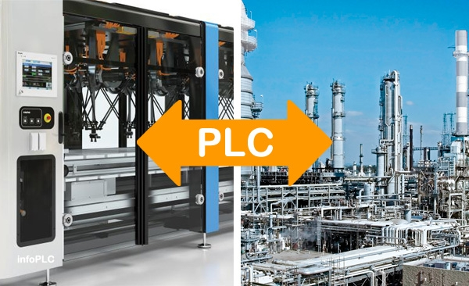

**Presentación**

En este proyecto buscamos realizar un sistema de un reloj con mini celdas solares el cual nos ayude a generar energía para este poder ayudar a cargar nuestro celular para cualquier emergencia en donde no hay como cargarlo, el funcionamiento nos ayudara a aprovechar la luz solar, este proyecto ayudaría a salvar vidas ya que a veces cuando hay una emergencia y lamentablemente nos quedamos sin batería perdemos tiempo.

**Justificación**

Para la elaboración de un proyecto, se hace necesario una serie de etapas que aporten información y elementos que ayuden a llevar a cabo la investigación tal y como es la elaboración del Anteproyecto. En tal sentido las autoras consideran que un Anteproyecto sirve al investigador para tener un bosquejo que le ayudará a despejar el mayor número de dudas en relación al Proyecto final o definitivo y que le permitirá ordenar sistemáticamente su pensamiento. El hecho que se plantee la sistematización de las ideas no debe significar una limitante, ya que no se puede dejar a un lado el carácter dúctil que debe tener todo Anteproyecto.

De tal manera, que la elaboración del Anteproyecto resulta de mucha ayuda para el investigador

Características del Anteproyecto

Entendiendo que el Anteproyecto, es el paso previo de toda investigación y en el se recoge o sintetiza lo que será todo ese proceso, el investigador deberá entonces ubicar hacia dónde va, es decir trazar metas y a su vez diseñar un cronograma de trabajo que le oriente de manera más precisa las acciones a objeto de no perder el camino a recorrer en tiempo y espacio. De esta manera se debe destacar las características que debe tener un Anteproyecto:

* Puede estar estructurado en diferentes secciones siguiendo una secuencia que puede ser alterada según la necesidad del autor o los criterios institucionales para la cual se realice.
* Su misión es la de anticiparse a alguna de las características que habrá de tener la investigación tales como: el problema alrededor del cual se plantea los objetivos que en consecuencia se trazan, los fundamentos teóricos que la sustentan y eventualmente las hipótesis a verificar, las líneas generales de la metodología a desplegar, los antecedentes y la bibliografía.
* Es flexible al aceptar la inclusión de aspectos que han podido ser olvidados o han pasado desapercibidos, por lo que no posee esquemas rígidos.
* Es un escrito breve que puede ser elaborado y entregado a manuscrito.
* Permite al investigador aclarar sus ideas y discutirlas con expertos o asesores.

**Metodología**

1.-Realizaremos un reloj ni grande ni pequeño y le pondremos celdas solares.

2.-Adaptaremos de manera discreta una entrada USB.

3.-Debemos checar que nuestras celdas generen la suficiente energía para poder cargar un celular.

4.-Haremos las conexiones suficientes para poder hacer funcionar nuestro proyecto.

5.-Probaremos nuestro proyecto.